
TISKOVÁ ZPRÁVA | 6. března 2023

Společnost Bidli spouští desátou etapu ekologických a úsporných dřevostaveb v Rodově

Společnost Bidli pokročila v realizaci svého největšího rezidenčního komplexu Bidli v Rodově u Hradce Králové. Vzhledem k velkému zájmu nyní spustila prodej a výstavbu desáté etapy s 15 byty v 5 trojdomech, která by měla být hotová koncem letošního roku. Developer postupně dokončuje také solitérní domy z páté etapy, na jaře by pak měl zkolaudovat etapu osmou s pěti trojdomy. V přípravě má developer ještě další etapy, dohromady v areálu vznikne 194 nízkoenergetických jednotek v rodinných dvoj- nebo trojdomech a v solitérních domech o dispozicích 1+kk až 5+kk.

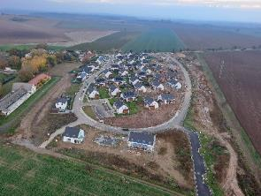
Projekt nízkoenergetických dřevostaveb Bidli v Rodově se posouvá do své závěrečné fáze. Developer nyní odstartoval prodej a výstavbu v pořadí již desáté etapy. Ta čítá celkem 15 jednotek o dispozici 3+kk v rámci trojdomů, které zaručují dostatek soukromí. Ke všem bytům náleží parkovací stání a předzahrádka, a navíc budou vybaveny vlastní fotovoltaickou elektrárnou na výrobu elektrické energie pro ohřev teplé vody. To přinese budoucím rezidentům větší energetickou soběstačnost a nižší měsíční náklady.

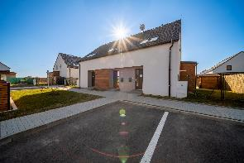
„Poptávka po nízkoenergetickém bydlení je s ohledem na dění na energetickém trhu silná. Těší nás, že přesně to můžeme díky fotovoltaické elektrárně a dřevěné konstrukci domů nabídnout zájemcům v našem projektu Bidli v Rodově. Při turbulentním vývoji cen za elektřinu v uplynulých měsících je vlastní energetický zdroj, který zároveň dokáže ukládat přebytky, nespornou výhodou. Co se týče potenciálu úspor pro čtyřčlennou domácnost, ten v našich rodinných domech se solárními panely při roční spotřebě 25 000 kWh dosahuje až 40 %, tedy přes 10 000 kWh. V rodinném rozpočtu to znamená finanční úsporu přesahující 61 000 Kč,“ vysvětluje Roman Weiser, ředitel developmentu a staveb Bidli development, a dodává: „Zároveň uvažujeme o dalších vylepšeních. Jedním z nich by se v rámci nadstandardu měl stát unikátní koncept podlahového infra vytápění, které umožňuje díky sálavému teplu rychlejší prohřátí interiéru, a to i skrze beton. Současně má ve srovnání s tradičními druhy vytápění zhruba třetinovou spotřebu.“

Ekologické moderní dřevostavby
Použitím dřeva zajišťují stavby také zdravé vnitřní prostředí s optimálním mikroklimatem a skvělými akustickými vlastnostmi. „Dřevostavby přirozeně neakumulují teplo do své konstrukce. To znamená, že se v létě domy nepřehřívají a v zimě se naopak rychleji vyhřejí. Díky výborným tepelně izolačním vlastnostem rovněž zamezují tepelným ztrátám. Nově navíc od desáté etapy v projektu Bidli v Rodově zavádíme namísto difuzně uzavřené konstrukce otevřenou skladbu, díky níž dochází k přirozené výměně plynů a par mezi exteriérem a interiérem,“ popisuje Roman Weiser. Montované dřevostavby se kromě svých ekologických benefitů vyznačují také velmi rychlou dobou výstavby a dlouhou životností.

Nové úsporné bydlení za cenu starého panelákového bytu
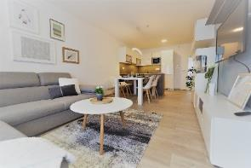
„Komplex v Rodově se nachází v dobré lokalitě, která nabízí kýženou kombinaci klidu a pohody v těsné blízkosti přírody a všech výhod bydlení ve městě. Naše cena za velký nový nízkoenergetický byt s předzahrádkou, vlastním parkovacím stáním, s moderními technologiemi a vlastní fotovoltaickou elektrárnou je srovnatelná se starším panelákovým bytem na sídlišti v nedalekém Hradci Králové, přitom klienti získají mnohem lepší bydlení,“ říká Roman Weiser a doplňuje: „V současné době je pro řadu lidí problém dosáhnout na hypoteční úvěr. V Rodově mají možnost si pořídit nové bydlení formou družstevního vlastnictví. A navíc jim teď vycházíme finančně vstříc a při podpisu smlouvy do 15. 5. nabízíme bonus v podobě příspěvku 100 000 Kč na kuchyň a vestavěný nábytek.“
Interiér vzorového bytu Bidli v Rodově

Útulné bydlení v atraktivní a klidné lokalitě
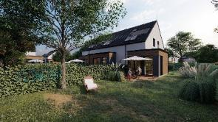
Projekt roste v obci Smiřice, v části Rodov, jen 15 minut od Hradce Králové. Ten je snadno dopravně dostupný autobusovými a vlakovými linkami. Spojení nejen s okolními městy, ale i s Prahou výrazně urychlil nový sjezd na dálnici D11. Přímo u projektu bude vybudována nová autobusová zastávka a cyklostezka. Obyvatelé najdou veškerou občanskou vybavenost v dosahu tří minut jízdy autem, včetně obchodů, restaurací, zdravotnických služeb či hřišť a parků. Rodiny s dětmi pak ocení blízkost školky a školy. Pro rozšíření vybavenosti v nejbližším okolí připravuje Bidli v areálu multifunkční hřiště.

BIDLI holding, a.s., je největším komplexním projektem pro bydlení v České republice. Společnost jako jediná na trhu řeší kompletní škálu služeb – realitní činnost, hypoteční poradenství, rezidenční development, družstevní bydlení, pojištění, dodávku energií a fotovoltaických elektráren, výrobu dřevostaveb a nábytku i designové řešení interiéru. Klientovi je tak schopna zajistit nové bydlení i vše, co k němu potřebuje.
V roce 2021 se BIDLI rozšířila o novou divizi BIDLI auto – s výhradním zastoupením pro prodej vozů třetí největší automobilky Dongfeng v České republice.

Další informace:
Crest Communications
Marcela Kukaňová, tel.: +420 731 613 618, marcela.kukanova@crestcom.cz
Michaela Muczková, tel.: +420 778 543 041, michaela.muczkova@crestcom.cz
www.crestcom.cz; www.bidli.cz; www.bidlivrodove.eu

